**Resume:**

Når man skal finde *monotoniforholdene* kan vi nu opsætte en opskrift til dette:

**Opskrift:**

Du kender forskriften for funktionen $f\left(x\right)$, der skal undersøges:

1. Differentier $f$ og find $f^{'}\left(x\right)$
2. Løs ligningen $f^{'}\left(x\right)=0$ og angiv nulpunkter
3. Find værdier for $f^{'}\left(x\right)$ før, imellem og efter de fundne nulpunkter og lav et skema af formen:

|  |  |  |  |  |  |
| --- | --- | --- | --- | --- | --- |
| $$x$$ |  |  |  |  |  |
| $$f'(x)$$ |  |  |  |  |  |
| $$f\left(x\right)$$ |  |  |  |  |  |

1. Konklusion: Opskriv monotoniforholdene.

Lav monotoniundersøgelse og find ekstrema for følgende opgaver fra Abacus:

I må gerne bruge Wordmat og bruge skabelonen ovenfor og kontrollere med geogebra.

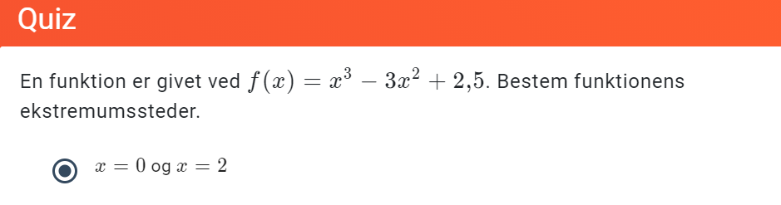

**Her er vist hvordan skriver sådan en opgave ind i Word elektronisk:**

1. $f\left(x\right)=x^{3}-3x^{2}+2,5$**og diferentiere:**
$$Slet definitioner:$$

$$f^{'}\left(x\right)=3·x^{2}-6·x$$

2. **Løse $f^{'}\left(x\right)=0:$**

$$3·x^{2}-6·x=0\begin{aligned}\overset{⇔}{} \\ \end{aligned}$$

$$3x\left(x-2\right)=0\overset{⇔}{}$$

$$x=0 Vx=2$$

Eller vi løser 2. gradsligningen i wordmat:

$$3·x^{2}-6·x=0$$

*Ligningen løses numerisk for x vha. WordMat.*

$$x ≈ 2$$

Men x=0 er også løsning.

1. **Vi beregner $f^{'}$ før imellem og efter nulpunkterne:**

$$f^{'}\left(-1\right)=3·{\left(-1\right)}^{2}-6\left(-1\right)=9$$

$$f^{'}\left(1\right)=3·1^{2}-6·1=-3$$

$$f^{'}\left(3\right)=3·3^{2}-6·3=9$$

**Vi skriver svar ind i skema:**

|  |  |  |  |  |  |
| --- | --- | --- | --- | --- | --- |
| $$x$$ | $$-1$$ | $$0$$ | $$1$$ | $$2$$ | $$3$$ |
| $$f'(x)$$ | $$9$$ | $$0$$ | $$-3$$ | $$0$$ | $$9$$ |
| $$f\left(x\right)$$ | Positiv  voksende | Lokalt  maxima | Negativ  aftagende | Lokalt  minimum | Positiv  voksende |

1. **Vi opskriver monotoniforhold:**

$f$ er voksende i intervallerne $]-∞;0]$ og $[2;∞[$

$f$ er aftagende i intervallet $[0;2]$

**Ekstra tips:**

Vi kunne snyde Wordmat og regne $f^{'}$ ud ved at omdøbe den:

Vi kan ikke definere $f^{'}\left(x\right)$ men jeg kalder den bare $g.$

$$g\left(x\right):=3·x^{2}-6·x$$

$$g\left(-1\right)=9$$

$$g\left(1\right)=-3$$

$$g\left(3\right)=9$$

**NU mangler vi at tjekke i geogebra:**

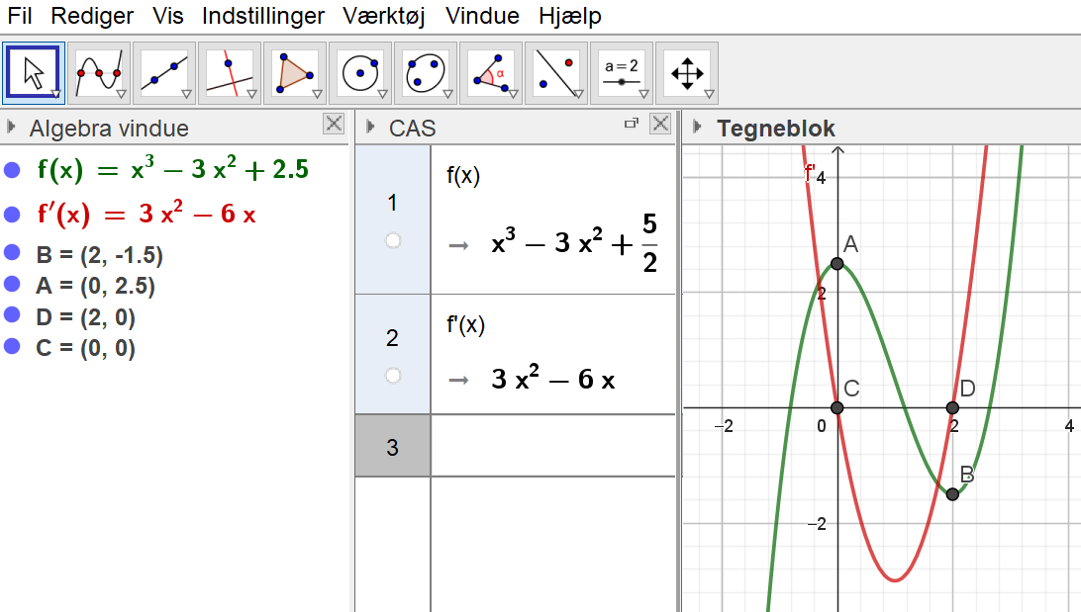

Her er taget f og f’ og ekstremumspunkter og rødder for den afledede funktion.

**Opgave 2:**

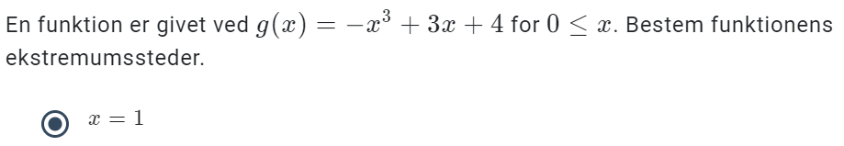

**Opgave 3:**

